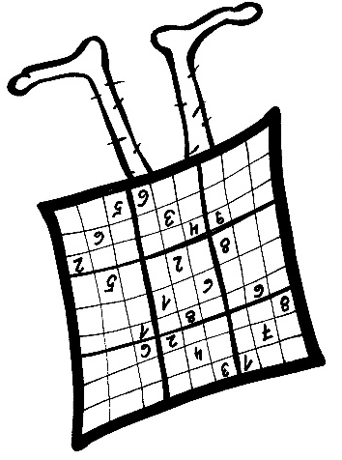
SUDOKU vzhůru nohama – úkol 4, obtížnost 4.
Proč je číslo 7 na řádku 2, sloupec 5?
Zadání pro nevidomé:
400 003 000
809 4x1 506
013 080 740

030 020 418
004 138 900
080 040 060

047 860 250
008 302 604
000 004 000
 | 1 | 2 | 3 | 4 | 5 | 6 | 7 | 8 | 9
1 | 4 |  |  |  |  | 3
2 | 8 |  | 9 | 4 |  | 1 | 5 |  | 6
3 |  | 1 | 3 |  | 8 |  | 7 | 4
4 |  | 3 |  |  | 2 |  | 4 | 1 | 8
5 |  |  | 4 | 1 | 3 | 8 | 9
6 |  | 8 |  |  | 4 |  |  | 6
7 |  | 4 | 7 | 8 | 6 |  | 2 | 5
8 |  |  | 8 | 3 |  | 2 | 6 |  | 4
9 |  |  |  |  |  | 4




www.sons.cz/sudoku www.isymbio.cz www.sons.cz

